EVROPSKA UNIJA

- 27 evropskih držav, ki sodelujejo (POLITIKA, GOSPODARSTVO)
- spodbuja mir, stabilnost in sodelovanje med članicami
- EU ima enotni gospodarski trg
- skupne odločitve na različnih področjih, kot so trgovina, kmetijstvo, okolje in varnost
- imamo Evropski parlament
- Sedež Evropskega parlamenta - Strasbourg, Francija (srečanja tudi v Bruslju, Belgija)
- SIMBOLI EU:
- Zastava EU:
- 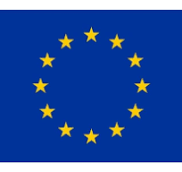
- Himna EU: "Oda radosti
- Denar: Evro
- Evropski dan: 9. maj

